# @ngx-translate/core

## Caricamento delle traduzioni da back-end

Prevedere una chiamata che restituisca un array di oggetti contenti le traduzioni, un esempio di oggetto potrebbe essere il seguente :

export interface TranslationDTO {

lang?: string;

data?: any;

}

L’oggetto data potrebbe avere una struttura simile a :

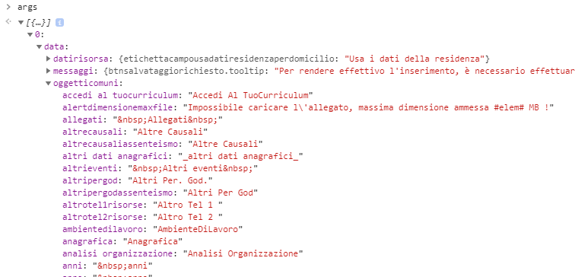

Costruire un service che popolerà il TranslateService :

@Injectable()

export class TranslationLoaderService {

constructor(private translate: TranslateService) {

}

public loadTranslations(...args: TranslationDTO[]): void {

const locales = [...args];

locales.forEach((locale) => {

// use setTranslation() with the third argument set to true

// to append translations instead of replacing them

this.translate.setTranslation(locale.lang, locale.data, true);

});

}

}

Questo service dovrà essere richiamato, ad esempio, dopo aver effettuato la login dell’applicazione